Fecha: ______/______/______

Nombre del Paciente: ________________________________

Nombre Preferido: __________________________________

Fecha de Nacimiento: ___/___/___ Edad: _______________

Masculino/Femenino Seguro Social: ___________________

Direccion: ____________________________________
_____________________________________________
Ciudad Estado Codigo Postal

Casa # _______________ Trabajo #______________
Otro #________________Cell #__________________

Podemos contactarlo por Correo Electronico? Si/No
Que dias y que horas prefiere sus citas?
_____________________________________________

Correo electronico:______________________________
Quien lo referio:________________________________
Empleador:____________________________________
_____________________________________________
Ciudad Estado Codigo Postal

Ocupaccion:___________________________________

Aproximadamente cuando fue su ultima visita dental (Circule uno):
6 meses 1 año 1-2 años 2-5 años 5-10 años

Para que fue tratado:
_____________________________________________

Cual es su farmacia de preferencia?
_____________________________________________
Nombre Ciudad Estado

Estatus:Menor/Soltero/Casado/Divorciado/Separado/Viudo
(Porfavor circule uno)
Nombre de su esposo: ___________________________
Tiene Hijos? Si/No Cuantos? _____________________
Aseguranza Dental Primaria

Nombre Del Asegurado:_____________________________
Relacion:___________Fecha de Nacimiento:____________

Empleador Del Asegurado:___________________________
Direccion:________________________________________
________________________________________________
Ciudad Estado Codigo Postal

Telefono:_________________________________________
Seguro Social del Asegurado:_________________________
Numero de identificacion:___________________________
Numero de Grupo/Plan/Polica:_______________________

Aseguranca Dental Secundaria

Nombre Del Asegurado:_____________________________
Relacion:___________Fecha de Nacimiento:____________

Empleador Del Asegurado: __________________________
Direccion:_______________________________________
________________________________________________
Ciudad Estado Codigo Postal

Telefono:_________________________________________
Seguro Social del Asegurado: ________________________
Numero de identificacion: __________________________
Numero de Grupo/Plan/Polica: _______________________

Persona responsable de la cuenta
Nombre: ____________________________________
Relacion: ____________________________________
Direccion: ___________________________________
____________________________________________
Ciudad Estado Codigo Postal
Seguro Social: _________________________________
Numero de Licencia: ____________________________
Numero de Trabajo: _____________________________
Forma de pago: Efectivo/cheque/Tarjeta de Credito
______ Yo autorizo la cession de mis derechos y beneficios de Seguro directamente al proveedor por los servicios prestados. Entiendo plenamente que soi el unico responsible de cualquier saldo no pagado por mi aseguranca. (Si se ofrece en esta oficina)
En caso de emergencia
A quien debemos contactar?_________________________
Relacion al paciente:________________________________
Numero de telefono :______________________________

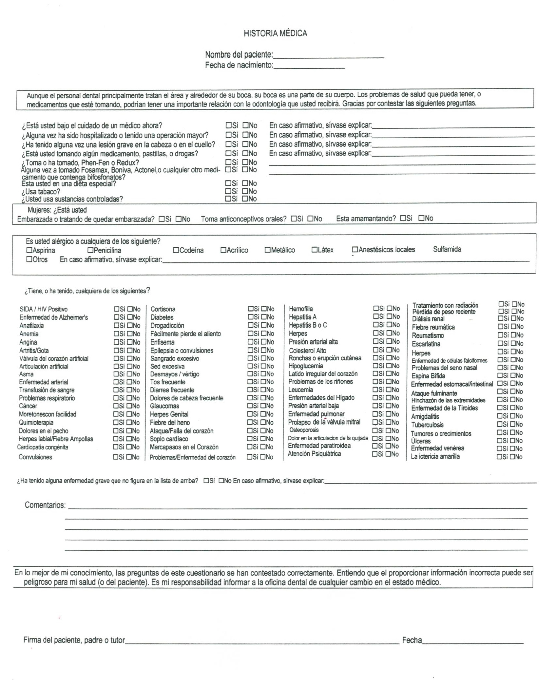

ATENCION A TODOS LOS PACIENTES DE SEGUROS: POR FAVOR LEA ESTA PAGINA CON CUIDADO EN SU TOTALIDAD!
AUTORIZACION DE LIBERACION Y
AUTORIZACION DE ASIGNACION DE BENEFICIOS
Creemos firmemente que todos los pacientes merecen el mejor cuidado dental que podamos proporcionar. Ademas sentimos que todos se benefician cuando se acuerdan acuerdos financieros definitivos. En consecuencia hemos preparado este material par familiarizarnos con nuestra polica.
NUESTROS SERVICIOS PROFESIONALES SON PRESTADOS A USTED NO A LA COMPAÑIA DE SEGUROS, POR LO TANTO EL PAGO PARA EL TRATAMIENTO ES SU RESPONSABILIDAD.
Lea y firme lo siguiente:
- Autorizo a NTD a liberar o recibir cualquier informacion necesaria para agilizar mis reclamos de seguro.
- Autorizo a NTD a facturar a mi compañia de seguros directamente por sus servicios.
- Autorizo el pago directo a NTD de cualquier beneficio de seguros que sea otorgado.
- En el caso de que reciba el pago de mi compañia de seguros, estoy de acuerdo en otorgar cualquier pago que reciba a NTD para que las tarifas sean pagadas.
- Entiendo que hay provisiones y exclusions en mi plan dental que puedan impedir el pago de mis procedimientos. Tambien entiendo que mi seguro no puede informar al proveedor de estas provisiones y exclusions en la verificacion de beneficios.
Entiendo que depende de mi informar a NTD de mi elegibilidad de seguro, periodos de espera, y beneficios. Tambien entiendo que esta oficina no puede garantizar mi estado de seguro en ninguna de estas areas. Cualquier estimacion de seguro o informacion que me ha proporcionado el personal de NTD no es una garantia de pago efectivo del Seguro. Tambien entiendo que cualquier reclamo de Seguro no pagado en su totalidad despues de 60 dias se convertira en mi responsabilidad de ser ser pagado en ese momento.

Firma del paciente: ________________________________ Fecha: ______________________
Firma del personal: ________________________________ Fecha: ______________________

POLITICA FINANCIERA
Nuestro objetivo en North Texas Dental (NTD) es proporcionar la mejor calidad de atencion dental disponible para nuestros pacientes. Ofrecemos lo mejor en tecnicas de esterilizacion, laboratorio y clinicas que se utilizan actualmente en el campo dental. No queremos que esta calidad se vea comprometida por los gastos generals. Con el fin de mantener estos gastos al minimo, pedimos lo siguiente:El pago se require en el momento en que los servicios se prestan. El pago se puede realizer utilizando los siguientes tipos de pago:
- Efectivo/ Cheques personales: (locales)
Los cheques (locales) seran aceptados con la prueba de licencia de conducir de la persona que escriba el cheque. Esta persona debe estar presente en el momento de la escritura del cheque. Se cobra un cargo por servicio de $35 por todos los cheques sin fondos.
- Tarjetas de credito: Nuestra oficina acepta la mayoria de las tarjetas de credito
- Care Credit: No hay planes de pago. Colaboramos con una compañia de financiamiento externa que brinda hasta 12 meses sin intereses. Ofrecen pagos mesuales bajos sin honorarios anuales o multas de pre-pago. Por favor, pregunte al Coordinador Financiero si esta interesado.
Por favor entienda que a partir del primer dia del mes despues de que los saldos se conviertan en 90 dias vencidos, se cobra un cargo de financiamiento mensual a cualquier saldo pendiente. En el caso de incumplimiento de pago en esta cuenta, la parte responsible se compromete a pagar los costos de cobranza y los honorarios de abogado incurridos al intentar recaudar en esta cantidad o en cualquier saldo pendiente futuro.
REEMBOLSOS PARA EL TRATAMIENTO INADECUADO: Por favor entienda que si un paciente decide suspender el tratamiento despues de haber comenzado,NO se le dara un reembolso completetamente. Las circunstancias individuales pueden ser discutidas con el Gerente de la oficina y/o el dentista.
CREDITO EN UNA CUENTA: Si una compañia paga mas de lo previsto creando un credito para el paciente, estamos felices de reembolsar al paciente o dejar un credito en la cuenta que se aplicara para tratamiento en el futuro.
Acepto la plena responsabilidad financiera de esta cuenta y de toda la odontologia realizada en mi mismo y mis dependientes en este consultorio dental.

Firma del paciente: __________________________________Fecha: ____________________

Firma del personal: __________________________________Fecha: ____________________

POLITICA DE CITA
Nos alegramos de que usted nos haya elegido para brindar su cuidado dental, pero si olvida sus citas, compromete su cuidado. Queremos recordarle nuestras politicas de oficina con respect a las perdidas.
Una cita Perdida es cuando usted no puede presentarse para una cita sin una llamada telefonica, o cancelar sin notificacion de al menos 24 horas.
Una relacion de medico a paciente se basa en la confianza mutual y el respeto. Como tal, nos esforzamos por estar a tiempo con sus citas programadas, y le pedimos que nos de la cortesia de una llamada cuando usted no pueda mantener su cita.
En caso de que una cita fracasara sin esta notificacion de 24 horas, se le cobrara una tarifa de $25 a su cuenta. Entendemos que surgen circunstancias y las tomaremos en consideracion.
HAN SIDO INFORMADOS Y ACEPTAN CUMPLIR CON ESTE PAGO Y POLITICAS DE NTD
Firma del paciente: ___________________________Fecha: __________________

Firma del personal: ___________________________Fecha: __________________

Informacion De La Practica De Privacidad
Mi firma confirma que he sido informado de mi derecho a la privacidad con respecto a mi informacion de salud protegida, bajo la Ley de Portabilidad y Responsabilidad del Seguro Medico de 1996 (HIPPA). Entiendo que esta informacion puede y sera usada para:
- Proveer y coordinar mi tratamiento entre una serie de proveedores de atencion medica que pueden participar en ese tratamiento directa o inderectamente.
- Para obtener el pago de terceros pagadores por mis servicios de atencion medica.
- Llevar a cabo operaciones normales de atencion medica, como actividades de evaluacion y mejora de calidad.
Me han informado de la Notificacion de Practicas de Privacidad de mi proveedor dental que contiene una descripcion mas completa de los usos y divulgaciones de mi informacion medica protegida. Se me ha dado el derecho de revisar y recibir una copia de dicho Aviso de Practicas de Privacidad. Entiendo que mi proveedor dental tiene el derecho de cambiar la Notificacion de Practicas de Privacidad y que le puedo contactar esta direccion de la oficina arriba para obtener una copia actual de la Notificacion de Practicas de Privacidad.

Entiendo que puedo solicitar por escrito que se restrinja como se usa y divulga mi informacion y privacidad para llevar a cabo operaciones de tratamiento, pago o atencion medica y entiendo que usted no esta obligado a aceptar las restricciones solicitadas, pero si usted esta de acuerdo entonses usted esta obligado a acatar estas restricciones.

Nombre del paciente: ________________________________Fecha: ____________________

Firma: __________________________________ Relacion al paciente: ___________________

